
北海道赤狐
40301


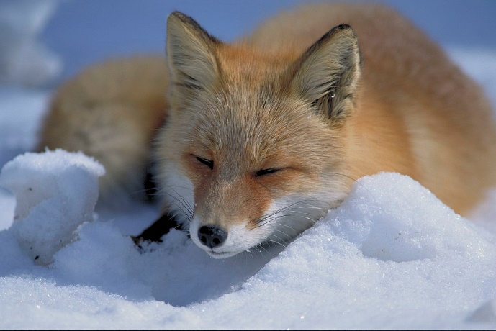
北海道赤狐比在日本本州島、四國島和九州島的日本赤狐大。耳朵和四肢的外部是黑色的。與大陸赤狐有許多相似之處。

北海道赤狐有42顆牙：包括門齒上下各6顆、犬齒上下各2顆、小臼齒上下各8顆、上頜臼齒4顆以及下頜臼齒6顆。有8個乳房：胸部1對、腹部2對、鼠徑部1對（但同樣有7-10個乳房的變異個體存在）

描述
北海道赤狐廣布於北海道的草原到高山一帶。它們主要吃老鼠、野兔、鳥和昆蟲。秋天他們也吃水果和堅果。在旅遊景點和一些城市地區亦有人在街上餵養牠們。

牠們挖地道或隧道來作為自己的巢穴。雌性會在早春分娩，幼崽在晚秋時生長獨立。雄性獨立行動，不干涉撫養後代

資料來源:
https://zh.wikipedia.org/zh-tw/%E5%8C%97%E6%B5%B7%E9%81%93%E8%B5%A4%E7%8B%90

